|  |  |
| --- | --- |
| **UNIVERSIDAD AUTONOMA DE COAHUILA** |  |
| BASE DE DATOS I |
| Proyecto Final. | |

TABLA DE CONTENIDO

1. Propósito del Documento. 2

2. Antecedentes. 2

3. Propósito del Proyecto. 2

3.1 Objetivo general. 2

4. Alcance del Proyecto. 2

4.1 Objetivos Específicos. 2

5. Diagramas Entidad-Relacción. 2

5.1 Diagrama E-R y cardinalidad. 2

6. Diccionario de datos. 2

6.1 Diccionario de datos tablas, atributos, trigger, view, function y stored procedure. 2

6.2 Script de creación de tablas, llaves primarias y fopraneas. 2

6.3 Script para poblar las tablas. 2

6.4 Script para crear las vistas, trigger, function y stored procedure. 2

6.5 Script de para obtener los requerimientos del proyecto.. 2

7. Implementación del modelo Físico. 3

# Propósito del Documento.

El propósito de este documento es detallar el diseño e implementación de la base de datos para el Banco “La Alcancía”.

# Antecedentes.

El proyecto consiste en realizar un esquema e implementación de Base de Datos que gestione las transacciones de un banco, e internamente está compuesta por 5 tablas; Banco, Cliente, Cuenta, TipoCuenta y Transacciones.

Se generarán múltiples entradas de datos en estas tablas para poder evaluar su funcionamiento, así como triggers, procedures, vistas y funciones para automatizar algunas funciones y para comodidad de uso al administrador.

# Propósito del Proyecto.

## Objetivo general.

1. Buen funcionamiento de la lógica e implementación de la base de datos.
2. Corroborar que lo aprendido en clase sea lo que necesitemos para hacer un buen trabajo en diseño de base de datos.
3. Nosotros proponemos con esta base de datos, aplicar los conocimientos adquiridos, y de esta manera, ganar experiencia en el manejo de esta misma.

Las reglas empleadas aquí, son las puestas en el requerimiento que se nos solicitaron para un buen manejo de un banco, seguirá las normativas de protección de información/datos estándar.

# Alcance del Proyecto.

Descripción detallada de la propuesta de solución.

## Objetivos Específicos.

1. Dar solución a los requerimientos listados por el cliente de manera efectiva.
2. Utilizar diversos métodos de automatización para facilitar la entrada de datos.

# Diagramas Entidad-Relación.

## Diagrama E-R y cardinalidad.

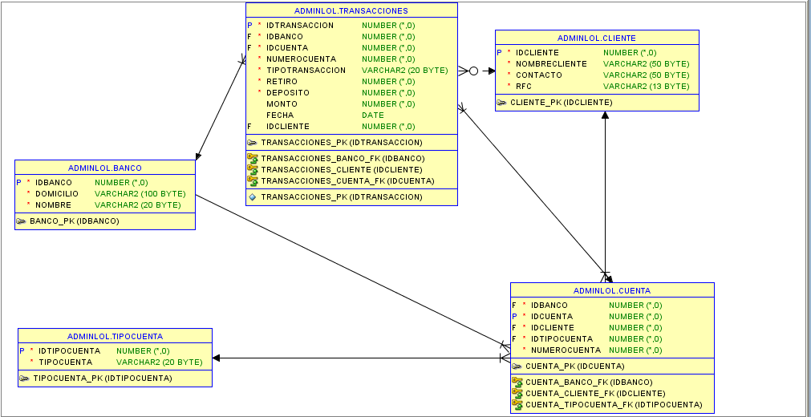

# Diccionario de datos.

## Diccionario de datos tablas, atributos, trigger, view, function y stored procedure.

El sitio del diccionario de datos ha sido renderizado en el repositorio del proyecto en Github: <http://jvillarreal7.github.io/ProyectoBD/>

## Script de creación de tablas, llaves primarias y foráneas.

Link directo al script (repositorio): <https://github.com/jvillarreal7/ProyectoBD/blob/master/table_script.sql>

## Script para poblar las tablas.

Link directo al script (repositorio): <https://github.com/jvillarreal7/ProyectoBD/blob/master/insert_script.sql>

## Script para crear las vistas, trigger, function y stored procedure.

Link directo al script (repositorio): <https://github.com/jvillarreal7/ProyectoBD/blob/master/view_trigger_procedure_function_script.sql>

## Script para obtener los requerimientos del proyecto.

Link directo al script (repositorio): <https://github.com/jvillarreal7/ProyectoBD/blob/master/requirements.sql>

# Implementación del modelo Físico.